УДК 378.147

ЗАСТОСУВАННЯ ІГС GEOGEBRA ПРИ ВИВЧЕННІ ВИЩОЇ МАТЕМАТИКИ СТУДЕНТАМИ ТЕХНІЧНИХ ЗВО

Клєопа Ірина Анатоліївна
асистент кафедри вищої математики, Вінницький національний технічний університет, e-mail: paceka08@gmail.com.
https//orcid.org/ 0000-0001-8408-6515

Анотація. Останнім часом стало актуальним використання різних пакетів систем комп'ютерної математики з підвищення ефективності освітнього процесу. У статті обґрунтовується актуальність використання когнітивно-візуального підходу у процесі навчання студентів технічних спеціальностей вищої математики у ЗВО, розглядається сутність даного підходу, а також його реалізація у процесі викладання курсу вищої математики з використанням програмних продуктів освітнього призначення. Розглянуто можливості окремих програмних продуктів професійного та освітнього призначення, перераховано переваги інтерактивного геометричного середовища GeoGebra, наведено приклад його використання у процесі навчання вищої математики студентів технічних ЗВО, а саме: розглядаються можливості застосування з метою організації дослідницької діяльності студентів під час практичних занять з вищої математики, зокрема і дистанційних, та застосування для створення кривих зображень другого порядку, що дозволяє забезпечити візуалізацію геометричних об'єктів, що вивчаються.
GeoGebra полегшує створення математичних побудов та моделей студентами, які дозволяють проводити інтерактивні дослідження при переміщенні об'єктів та зміні параметрів.
Ключові слова: візуалізація, інтерактивне геометричне середовище, GeoGebra, технічний ЗВО, еліпс, гіпербола, парабола.

APPLICATION OF IGS GEOGEBRA IN THE STUDY OF HIGHER MATHEMATICS BY STUDENTS OF TECHNICAL INSTITUTIONS OF HIGHER EDUCATION
Klіeopa Iryna Anatoliivna
Assistant of the Department of Higher Mathematics, Vinnytsia National Technical University, e-mail: paceka08@gmail.com, https // orcid.org / 0000- 0001-8408-6515

Introduction. Recently, the use of various packages of computer mathematics systems to improve the efficiency of the educational process has become relevant, especially during distance learning. One of the most promising areas in the technology of higher mathematics is the introduction and development of interactive geometric environments, and, as a consequence, to identify effective ways to use them in the educational process. The use of software is especially relevant in higher mathematics classes. The above software packages help to perform calculations in a short time, allow you to build graphs of functions and three-dimensional bodies and more.
Purpose. Possibilities of application of the interactive geometric environment GeoGebra for the purpose of the organization of research activity of students of technical specialties during employment in higher mathematics are considered
Methods. The article substantiates the relevance of using the cognitive-visual approach in the process of teaching students of technical specialties of higher mathematics in institution of higher education, considers the essence of this approach, as well as its implementation in teaching higher mathematics using educational software products using interactive geometric environment GeoGebra
Results. Possibilities of separate software products of professional and educational purpose are considered, advantages of the interactive geometrical environment GeoGebra are listed, the example of its use in the course of training of higher mathematics of students of technical institution of higher education is given, namely: possibilities of application for the purpose of organization of research activity of students. in particular, remote, and the use of second-order image curves, which allows the visualization of geometric objects under study. Also, the stages of the process of preparation for the application of the interactive geometric environment GeoGebra were identified.
Originality. For the first time with students majoring in 151 Automation and Computer-Integrated Technologies, we used distance learning to study one of the problems of solving problems using the interactive geometric environment GeoGebra.
Conclusion. Solving our geometric problems, performed using the interactive geometric environment GeoGebra, allows students to see not only the visual construction of geometric objects, but also to form elements of the algorithm for solving practical problems in analytical geometry and lay the foundation for calculation the length of the arc, the area of ​​the figure, the volumes of bodies in parallel section and the body of rotation, the surface area of ​​the body of rotation, which is discussed in the next section "Application of the definite integral". The dynamic capabilities of GeoGebra to study the change in the shape of the projections of the spatial curve when changing the parameters in the equations of surfaces. The use of GeoGebra to solve problems in the course of higher mathematics in technical free economic education increases the motivation and interest of students, creates conditions for the formation of research skills, prepares students for the effective use of ICT in their future careers.
Keywords: visualization, interactive geometric environment, GeoGebra, technical institution of higher education, ellipse, hyperbola, parabola.

Постановка проблеми. В останні роки в процесі викладання різних дисциплін у ЗВО все частіше використовуються програмні продукти, як професійного, і освітнього призначення. Особливо актуальним стало використання різних пакетів програм під час навчання математичних дисциплін.
У сучасному світі навчальний процес, чи то в загальноосвітній школі, або у закладах вищої освіти, не можна уявити без використання інформаційних комп’ютерних технологій. Одним з найперспективніших напрямів у технологіях навчання вищої математики є впровадження та розвиток інтерактивних геометричних середовищ, і, як наслідок, виявлення ефективних шляхів їх використання в освітньому процесі.
Інтерактивними геометричними системами (ІГС) [8, с. 246] називаються програмні середовища, які дозволяють робити геометричні побудови на комп'ютері таким чином, що при русі вихідних об'єктів фігура зберігає свою цілісність. Існує досить велика кількість програмних продуктів, що сприяють активізації освітнього процесу. Наприклад, такі програми, як: Maple, Mathcad, Mathematica, MatLAB, GeoGebra, GeoNext, C.a.R. та ін.
Використання програмних засобів особливо актуально на заняттях із вищої математики. Вище зазначені пакети програм сприяють виконанню розрахунків за короткий час, дозволяють виконувати побудови графіків функцій та об'ємних тіл тощо.
Аналіз останніх досліджень. На актуальності впровадження інформаційно-комунікаційних технологій, зокрема комп’ютерно-орієнтованих систем, в освітній процес неодноразово наголошували вітчизняні науковці М. Жалдак, Ю. Горошко, Є. Вінниченко, Т. Крамаренко [5, с. 246] та ін.
Серед існуючого різноманіття математичних пакетів особливу увагу привертає інтерактивна геометрична система GeoGebra, яка є досить популярним серед викладачів. Особливості роботи в інтерактивному середовищі GeoGebra, інтерфейс програми, способи її застосування під час навчання курсу вищої математики, приклади розв’язання задач окремих розділів вищої математики, а саме теорії графів, теорії функції комплексної змінної та математичного аналізу, висвітлено в наукових доробках вітчизняних та зарубіжних науковців В. Ракута [9, с. 115], М. Друшляк, Т. Лукашова, Л. Скасків [4, с. 36], A. Navetta [5, с. 120].
Н. Р. Балик[1, с. 27] наголошують, що «особливу роль у формуванні відіграє метод моделювання – як метод дослідження об’єктів, який починається з побудови моделей (інформаційних, математичних, комп’ютерних) процесів в об’єкті, що досліджується, і завершується приведенням результатів, отриманих моделюванням, до умов функціонування об’єкта». Науковці звертають увагу на те, що невід’ємною умовою якісної реалізації є використання новітніх інформаційно- комунікаційних технологій, до яких відносяться потужні інструменти для модернізації й підвищення ефективності освітнього процесу з природничо-математичних дисциплін. До таких інструментів належать насамперед математичні комп’ютерні пакети, серед яких явним лідером останнім часом виступає середовище динамічної математики GeoGebra, яке широко застосовується в освітніх закладах багатьох країн світу, зокрема в Австрії, Польщі, Німеччині, Великобританії, Канаді, США, Італії, Іспанії, Норвегії, Фінляндії, Швеції, Австралії.
Мета статті - розглянути можливості застосування інтерактивного геометричного середовища GeoGebra з метою організації дослідницької діяльності студентів технічних спеціальностей під час занять з вищої математики.
Виклад основного матеріалу. У світі створено та успішно розвивається досить багато програм динамічної геометрії – інтерактивні геометричні середовища, які є програмним забезпеченням, що дозволяє виконувати геометричні побудови на комп'ютері в такий спосіб, що з зміні однієї з геометричних об'єктів креслення інші також змінюються, зберігаючи задані відносини незмінними. Програми динамічної геометрії дозволяють створювати високоякісні креслення. Скориставшись анімацією, дивлячись на креслення, що змінюється, можна спільно з учнями встановлювати, відкривати заново ті чи інші властивості розглянутої фігури
Когнітивно-візуальний підхід до навчання вищої математики– це принцип формування освітньої технології на основі взаємозв'язку та єдності абстрактно-логічного змісту навчального матеріалу та методів з наочно-інтуїтивними. Цей підхід пов'язані з використанням когнітивних (пізнавально-смислових) можливостей візуальної інформації (наприклад, під час роботи над ілюстраціями). Когнітивна - візуалізація містить у собі ключ до вирішення багатьох навчальних проблем. Тут враховується роль кольору, що посилює сприйняття, запам'ятовування, осмислення навчальної інформації більш, ніж за чорно-білому пред'явленні інформації. Даний підхід стимулює широке використання в процесі навчання кольору та форми, графіків та малюнків, комплексних когнітивно-візуальних завдань та мультиплікацій.
У процесі вивчення вищої математики студентами технічних спеціальностей та напрямів підготовки велику роль грає візуалізація математичних означень, що вивчаються. Саме наочне уявлення математичних означень, що супроводжуються по можливості побудовою геометричних об'єктів, сприяє якісному засвоєнню матеріалу, що вивчається, підвищенню ефективності навчання. Візуалізація навчального матеріалу найчастіше здійснюється за допомогою загальноприйнятих засобів навчання: плакатів, моделей, малюнків крейдою на дошці та ін. Але, в даний час існує безліч різних комп'ютерних програм освітнього призначення, що сприяють створенню динамічних образів математичних об'єктів, що вивчаються, дозволяють простежити мінливість і стійкість їх властивостей.
Візуалізацію математичних об'єктів можна здійснити, використовуючи, наприклад, інтерактивну геометричне середовище GeoGebra, яке є безкоштовною, кросплатформовою динамічною програмою [3, с. 297].
Докладніше зупинимося на застосуванні інтерактивного геометричного середовища GeoGebra при вивченні курсу вищої математики.
GeoGebra – безкоштовна програма, яка дає можливість створення динамічних креслень для використання на різних рівнях навчання геометрії, алгебри, планіметрії та інших суміжних дисциплін. Програма дозволяє працювати з функціями (побудова графіків, обчислення коренів, екстремумів, інтегралів тощо). Ідея GeoGebra полягає в інтерактивному поєднанні геометричного, алгебраїчного та числового уявлення. Можна створювати конструкції з точками, векторами, лініями, конічними перерізами, а також математичними функціями, а потім динамічно змінювати їх. [10, c.495]
GeoGebra має широкі можливості для роботи з функціями: - побудова графіків; обчислення коренів, екстремумів, інтегралів тощо. У програмі є вбудована мова, яка дозволяє управляти геометричними побудовами.
Використання інтерактивного геометричного середовища GeoGebra актуальне щодо таких розділів університетського курсу вищої математики, в яких крім обчислень необхідно виконувати і геометричні побудови математичних об'єктів.
Нам імпонує підхід Кушнір В. А. до впровадження пакету GeoGebra у практику підготовки вчителя математики де організація науково-методичною роботи викладацького складах, спрямована на [6, с. 120]:
. освоєння можливостей пакета, вивчення накопиченого досвіду та методик його застосування пакета у шкільній та вузівській математичній освіті;
. розробку модулів навчальних дисциплін, у процесі вивчення яких майбутній вчитель математики освоює пакет та методику його використання в шкільному навчальному процесі;
. створення колективного портфоліо методичних ресурсів для навчального процесу (моделей, методичних розробок, індивідуальних науково- дослідницьких завдань для студентів, завдань на період навчальних практик, тем курсових проектів та дипломних робіт, матеріалів для контролю навчальних досягнень студентів тощо);
. створіння колекцій посилань на корисні Інтернет ресурси (освітні портали, блоги вчителів, публікації тощо);
. створення бази україномовних дидактичних та методичних ресурсів використанню пакету GeoGebra в математичному освіті.
Крім того вважаємо корисним визначення етапів процесу підготовки роботи застосування інтерактивного геометричного середовища GeoGebra, а саме: підготовчий, базовий та продуктивний [2, с. 508].
Отже, на цій основі нами виявлено підготовчий етап, що відповідає початковому періоду навчання студента в технічному університеті, коли закладається фундамент математичних знань майбутнього інженера. У цей період студент опановує базовий спектр розділів вищої математики, – таких як лінійна та векторна алгебра, аналітична геометрія, вступ до математичного аналізу, інтеграли, диференціальні рівняння, ряди, функція комплексної змінної, операційне числення, теорія ймовірностей та елементи математичної статистики. У рамках викладання цих дисциплін пакет GeoGebra використовується як засіб для візуалізації математичних об'єктів, що вивчаються, реалізації їх варіативних уявлень, ілюстрації методів побудови; як середовище для моделювання та емпіричного дослідження властивостей об'єктів, що вивчаються; як інструментально-вимірювальний комплекс, що надає користувачеві набір спеціалізованих інструментів для створення та перетворення об'єкта, а також виміру його заданих параметрів. Використання пакета GeoGebra допомагає викладачеві об’єктивно та наочно уявити об'єкт навчання, продемонструвати його властивості, уникаючи рутинних процесів, пов'язаних зі створенням допоміжних креслень і начерків простим способом; збагатити виклад навчального матеріалу виразними ілюстраціями різного характеру (статичними і динамічними зображеннями, графіками, алгоритмами, схемами, таблицями) та різного педагогічного призначення (для формування інтересу до теми заняття, візуального супроводу або пояснення виконуваних перетворень, демонстрації прикладів застосування отриманих знань у реальному житті тощо); ефективно використовувати навчальний час, вивільняючи його для обговорення проблемних питань, постановки творчих завдань та побудові алгоритмів їхнього розв’язку тощо. Як показує власний досвід, це змінює характер традиційної лекції або практичного заняття з вищої математики, полегшує студентам сприйняття та засвоєння нового матеріалу, стимулює їх інтерес до поглибленого вивчення теми.
Базовий етап доводиться на той період професійної підготовки майбутніх фахівців технічних ЗВО, коли формуються його математичні компетентності, що відповідають майбутньому фаху, окремі модулі яких присвячені поглибленому розгляду питань, пов'язаних з використанням пакету GeoGebra – технологічних, дидактичних, методичних. Крім того, навчальним планом передбачена практика студентів по інформаційним технологіям, яка проводиться за спеціальною програмою.
Метою базового етапу є інтегроване формування технологічних, алгоритмічних та методичних знань студентів, необхідних для ефективного використання ІКТ-інструментів у майбутній професійній діяльності.
На базовому етапі студенти глибше освоюють функціональні можливості пакету GeoGebra, вивчають прийоми та методи його використання у навчанні для досягнення різних педагогічних цілей та на різних стадіях занять.
Продуктивний етап охоплює завершальний період професійної підготовки майбутнього фахівця технічного ЗВО, насичений різними видами практик. Одним з найважливіших показників якості підготовки сучасного випускника вищою школи є сформованість його здібності самостійно підтримувати свою професійну компетентність на конкурентному рівні. Наприклад, кінцевим результатом курсу вищої математики у технічному ЗВО викладач за 3 семестри має сформувати у студентів спеціальності «151 Автоматизація та комп’ютерно-інтегровані технології» такі компетентності:
- здатність застосовувати знання у практичних ситуаціях;
- здатність застосовувати знання математики, в обсязі, необхідному для використання математичних методів для аналізу і синтезу систем автоматизації;
- здатність застосовувати знання фізики, електротехніки, електроніки і мікропроцесорної техніки, в обсязі, необхідному для розуміння процесів в системах автоматизації та комп’ютерно-інтегрованих технологіях;
- здатність застосовувати методи системного аналізу, математичного моделювання, ідентифікації та числові методи для розроблення математичних моделей окремих елементів та систем автоматизації в цілому, для аналізу якості їх функціонування із використанням новітніх комп’ютерів;
- здатність демонструвати знання методів ідентифікації об’єктів, побудови їх математичних моделей та моделей систем керування, дослідження математичних моделей систем керування та їх елементів;
- здатність застосовувати знання про основні принципи та методи вимірювання фізичних величин і основних технологічних параметрів; принципи роботи і типи стандартних первинних перетворювачів та їх метрологічні характеристики;
- знати лінійну та векторну алгебру, аналітичну геометрію, диференціальне та інтегральне числення, функції багатьох змінних, числові та функціональні ряди, диференціальні рівняння, операційне числення, теорію функції комплексної змінної, теорію ймовірностей та математичну статистику, в обсязі, необхідному для користування математичним апаратом та методами у галузі автоматизації.
Розуміти суть процесів, що відбуваються в об’єктах автоматизації (за галузями діяльності) та вміти проводити аналіз об’єктів автоматизації і обґрунтовувати вибір структури, алгоритмів та схем керування ними на основі результатів дослідження їх властивостей.
Інтерактивне геометричне середовище GeoGebra є динамічним геометричним середовищем, яке дає можливість створювати «живі креслення» для використання в багатьох розділах вищої математики. Можливість покроково відображати алгоритм побудови фігур, створювати динамічні математичні об’єкти, моделі демонструвати декілька полотен, що взаємодіють між собою, надає програмі GeoGebra пріоритетність серед інших математичних пакетів. Перевагою програми є те, що вона є безкоштовною, має зручний та зрозумілий інтерфейс.
Також інтерактивне геометричне середовище GeoGebra дозволяє безпосередньо вводити рівняння та маніпулювати координатами. Таким чином, можна наочно складати графіки функцій, працювати зі слайдерами для вибору параметрів, будувати алгоритми розв’язку задач з будь-якого розділу вищої математики. Вирішені за допомогою даного програмного забезпечення завдання легко переглядаються у режимі презентації.
Так, наприклад, під час дистанційного навчання зі студентами спеціальності «151 Автоматизація та комп’ютерно-інтегровані технології» Вінницького національного технічного університету, ми спробували використати інтерактивне геометричне середовище GeoGebra у процесі вивчення теми «Криві другого порядку» з розділу «Аналітична геометрія» де виконуються геометричні побудови наступних кривих: еліпса, гіперболи, параболи, лемніскати, циклоїди та інші А також розглядаються різні форми цих кривих та їх розташування на координатній площині залежно від заданого рівняння. Використовуючи динамічність образів, що створюються з застосуванням програми GeoGebra, можна показати студентам зміну форми різних кривих. Працюючи з поняттям кожної кривої, спочатку можна показати її зображення згідно з визначенням.
Програма має такі можливості:
1. Побудова графіків функцій виду y = f(x);
2. Побудова параметричних кривих у декартовій системі координат: x = f(t); y = g(t)
3. Побудова конічних перерізів.
4. Коло:
- по центру та точці на ній;
- по центру та радіусу;
- За трьома точками;
5. Еліпс - по двох фокусах і точці.
6. Парабола - по фокусу та директрисі.
7. Гіпербола - за двома фокусами та точкою на кривій.
8. Коніка довільного вигляду – по п'яти точках.
9. Побудова геометричного місця точок, що залежать від положення деякої іншої точки, що належить будь-якій кривій або багатокутнику.
Наприклад, на рис. 1 представлене анімаційне зображення еліпса та параболи.

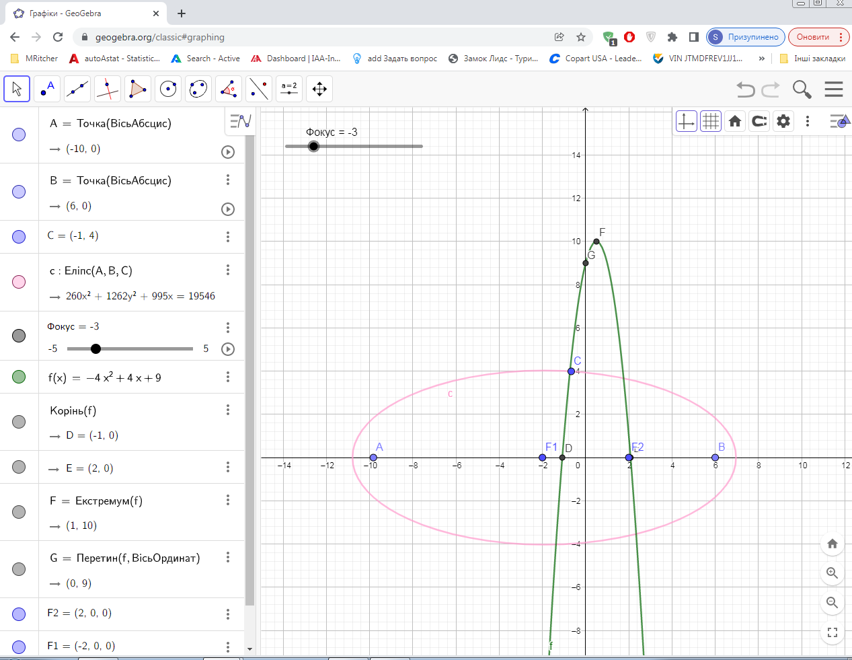

Рис.1 - зображення еліпса та параболи в ІГС GeoGebra за допомогою звичайного Полотна.

За допомогою використання програми GeoGebra це ж саме зображення еліпса і параболи, ми представимо на рис. 2 тільки за допомогою перетворень використовуючи команду Полотно 3D і отримаємо, де можна перетворювати наші графіки, повертати, змінювати форму під час оберту, візуалізувати, збільшувати та зменшувати об’єми тіл.
Зображення фігур, отриманих за допомогою цієї програми, легко переглянути в режимі презентації. Якщо потрібно, створений файл можна експортувати як інтерактивне креслення у формат Web сторінки. Це дає можливість покрокового перегляду навчального матеріалу. Працюючи у цій програмі студенти мають можливість будувати зображення фігур та зберігати результати побудов, оперувати побудованим об’єктом у тривимірній графіці, вибирати послідовність дій, необхідних для побудови перерізів геометричних фігур. Використовуючи модель, можна продемонструвати зміну форми перерізу при зміні положення заданих точок. При цьому зображення перерізу зберігається, що сприяє більш глибокому та швидкому розумінню навчального матеріалу, підвищує зацікавленість до вивчення теми.

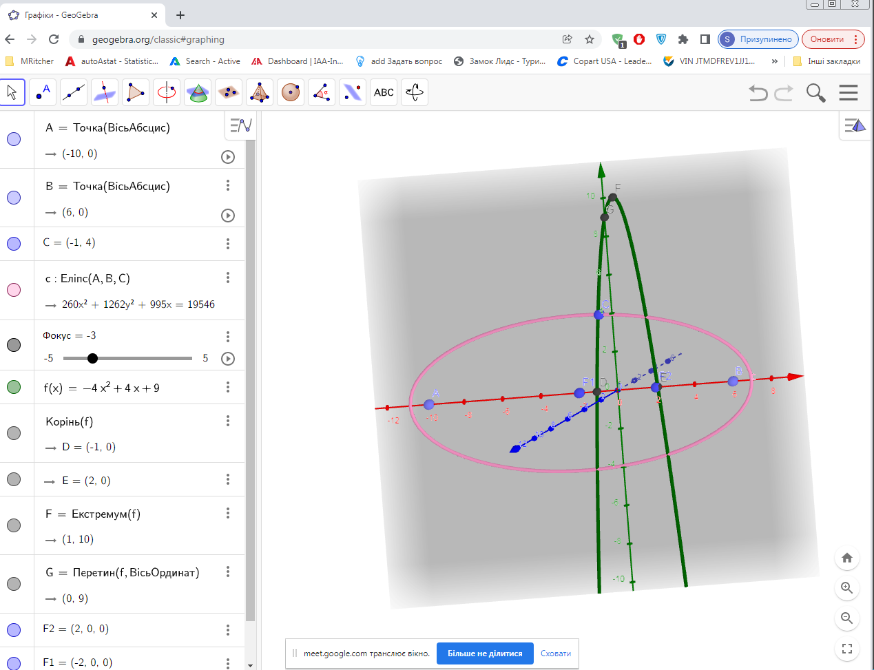

Рис. 2 – зображення еліпса та параболи в ІГС GeoGebra за допомогою Полотна 3D

У процесі вивчення еліпса та параболи, а також при вирішенні задач за участю кривих другого порядку, розглянемо розв'язання задачі використовуючи інтерактивне геометричне середовище GeoGebra.
Задача 1. Знайти площу трикутника, утвореного асимптотами гіперболи
9х² - 4у² = 36 і прямої 9х + 2у - 12 = 0.
Вирішення цієї задачі виконаємо, використовуючи інтерактивне геометричне середовище GeoGebra. Так як, вивчення цієї теми припало під час дистанційного навчання, то розв’язування задачі було застосовано через додаток Google Meet, через запуск свого головного екрану, в якій останнім часом ми працюємо зі студентами. Спочатку було побудовано гіперболу та її асимптоти, потім задану пряму 9х + 2у - 12 =0. При цьому застосувавши алгоритм для розв’язування задачі. Хід цього алгоритму розв’язку, ми можемо побачити на рисунках , які зображенні на панелі зліва. Таким чином, отримуємо трикутник АВК, після чого знаходимо його площу. Побудова трикутника, а також усі обчислення, отримані у процесі розв'язання задачі, показано на рис. 3. та рис. 4 під час обертання кривих в Полотні 3D

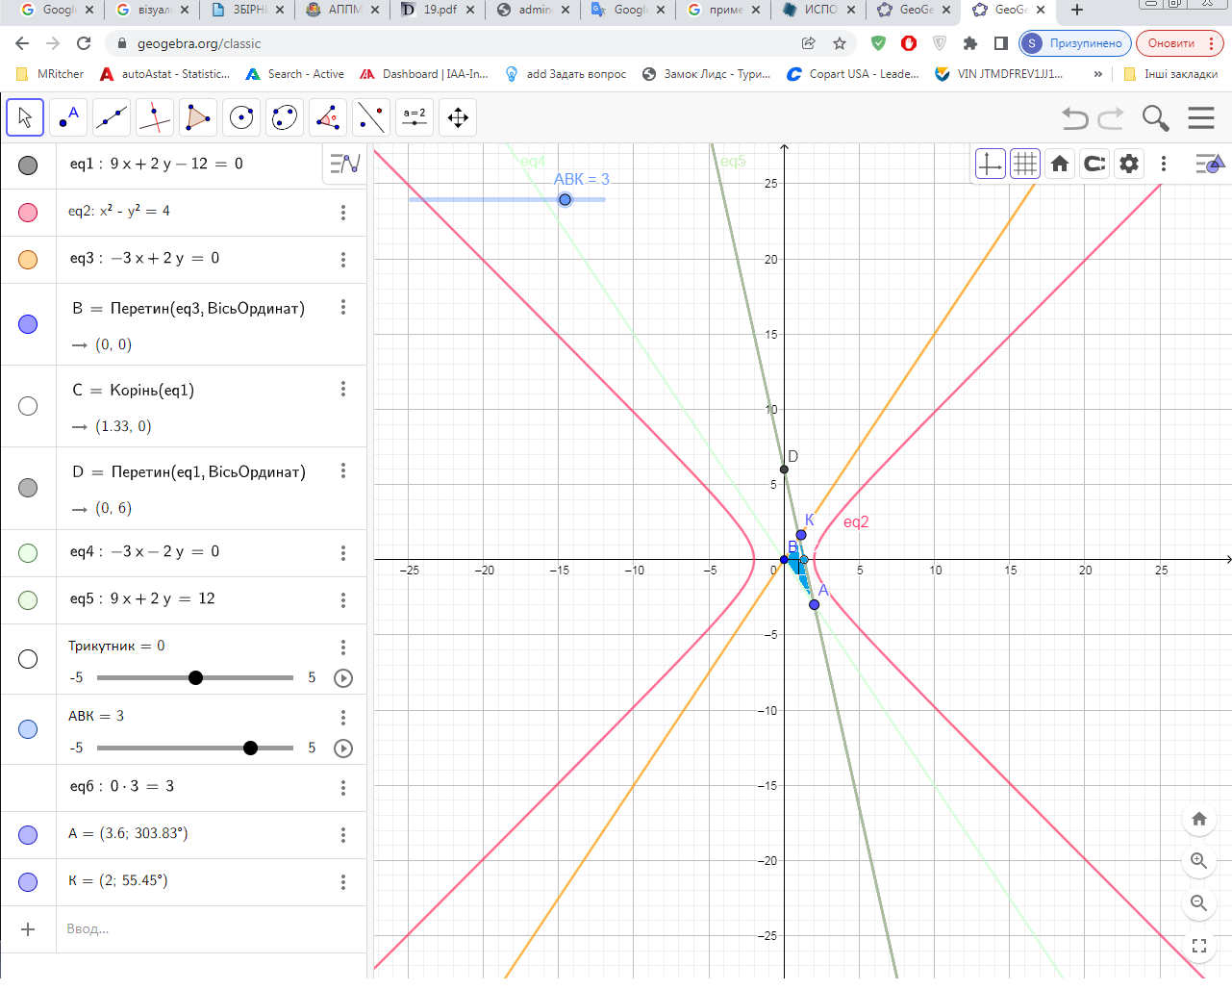

Рис. 3 – зображення розв’язку задачі в ІГС GeoGebra звичайне Полотно.

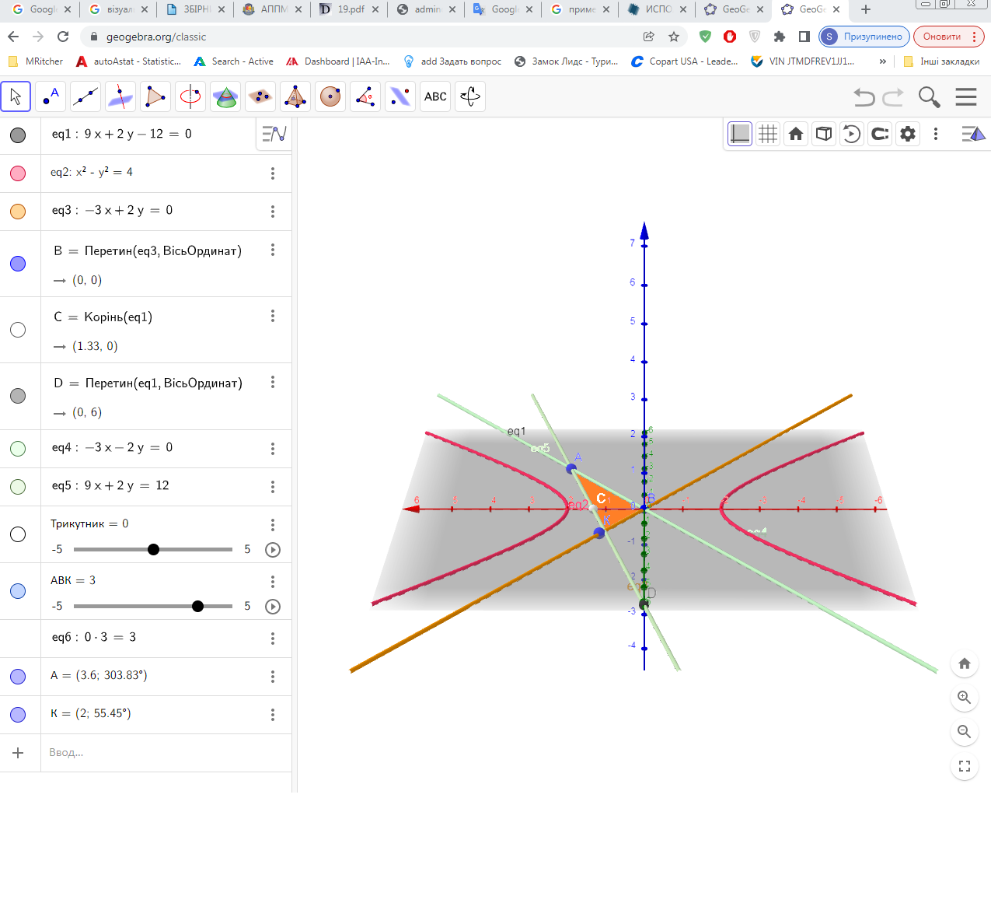
Рис.4 - зображення розв’язку задачі в ІГС GeoGebra за допомогою Полотна 3D
Застосування інтерактивного геометричного середовища GeoGebra в ході вирішення завдань, а також при вивченні лекційного матеріалу дозволяє виконати наочне зображення всіх математичних об'єктів та алгоритмів, моделей тощо, що вивчаються, що сприяє кращому розумінню нового матеріалу, прискорює процес вирішення завдань, спрощує обчислення і та формують складові математичної компетентності майбутніх інженерів.
Висновки. Розв'язання наведених нами геометричних завдань, виконаних за допомогою інтерактивного геометричного середовища GeoGebra, дає можливість студентам побачити не тільки наочно побудову геометричних об’єктів, а і сформувати в них елементи побудови алгоритму розв’язування практичних задач з аналітичної геометрії та закласти основу для обчислення довжини дуги, площі фігури, об’ємів тіл за паралельним перерізом та тілом обертання, площу поверхні тіла обертання, що розглядається в наступному розділі «Застосування визначеного інтегралу». Особливо виділяються динамічні можливості GeoGebra для дослідження зміни форми проекцій просторової кривої при зміні параметрів у рівняннях поверхонь. Застосування GeoGebra для вирішення задач у курсі вищої математики у технічному ЗВО підвищує мотивацію та інтерес студентів, створює умови для формування навичок дослідницької діяльності, готує студента до ефективного використання ІКТ у своїй майбутній професійній діяльності.
На основі виявлених нами особливостей при розв’язуванні задач на побудову кривих другого, третього порядку, та об’ємних тіл, ми можемо сформулювати наступні рекомендації, які дозволять уникнути помилок під час побудови в GeoGebra:
1) при побудові кривих (параболи, еліпса, гіперболи, кола, астроїди, лемніскат), геометричних об’ємних тіл (гіперболоїдів, еліпсоїдів тощо ) будувати разом із шуканою безліччю точок, безліч «заборонених» точок або ліній (які не входять в область допустимих значень). Порівнювати ці два безлічі на наявність загальних точок та відкидати (виколювати) відповідні точки (чи лінії).
2) якщо на зображенні шуканої множини точок виявляються "неприродні" точкові об'єкти в деякій області, то користувачеві потрібна додаткова перевірка засобами, відмінними від GeoGebra.
Перспективами наукового пошуку використовуючи ІГС GeoGebra на заняттях вищої математики можуть бути досягнення реалізацією викладачем таких цілей навчання як розвиток пізнавальних потреб, розвиток навичок та вмінь в експериментально-дослідницькій діяльності, розвиток системного мислення, формування математичної компетентності для студентів технічних ЗВО.

СПИСОК ВИКОРИСТАНИХ ДЖЕРЕЛ ТА ЛІТЕРАТУРА

- Балик Н.Р. Підходи та особливості сучасної STEM-освіти. Фізико-математична освіта. 2017. №2 (12). С. 26-30.
- Гриб'юк О.О. Використання системи динамічної математики GEOGEBRA в процесі навчання математичних дисциплін / Гриб'юк, О.О., Юнчик, В.Л // Освітні горизонти. Інформаційно-методичний вісник. 2016. №74. С. 508-514.
- Далингер В.А. Обучение математике на основе когнитивно-визуального подхода. Вестн. Брян. гос. ун-та. 2011. № 1. C. 297–303.
- Друшляк М. Г. Навчання майбутніх вчителів математики розв’язувати задачі теорії графів із використанням GeoGebra / Друшляк М. Г., Лукашова Т. Д., Скасків Л. В // Фізикоматематична освіта. 2019. Вип.1. С.35–40.
- Жалдак М.І., Горошко Ю.В., Вінниченко Є.Ф. Математика з комп’ютером. Посібник для вчителів. К.: РННЦ “ДНІТ”. 2004. 255 с.
- Кушнір В. А. Розв’язування математичних задач інтегративного змісту засобами комп’ютерного моделювання. / Кушнір В. А., Ріжняк Р. Я. // Математика в школі. 2009. №10 (97). С. 111-135.
- Navetta, A. Visualizing functions of complex numbers using Geogebra. North American GeoGebra Journal. 2016. №5. Retrieved from: https://cutt.ly/EhOIfJw
- Ракута В. М. Бібліотека комп’ютерних моделей, як необхідна складова сучасного навчального середовища. Наукові записки. Серія: Педагогічні науки. Кіровоград: РВВ КДПУ ім. В. Винниченка, 2011. №98. С. 246–249.
- Ракута В.М. Система динамічної математики GeoGebra як інноваційний засіб для вивчення математики. Інформаційні технології і засоби навчання, 2012. №4 (30). URL: http://journal.iitta.gov.ua/index.php/itlt/article/view/700/524#.VVzCkvntnZE
- Сербис И.Н. Использование интерактивной геометрической среды при обучении школьников планиметрии. Изв. РГПУ им. А.И. Герцена. 2008. № 63-2. С. 176–179.

REFERENCES

1. Balyk N.R. (2017). Pidkhody ta osoblyvosti suchasnoi STEM-osvity. [Approaches and features of modern STEM education]. Fizyko-matematychna osvita.№2 (12). S. 26-30.
2. Hrybiuk O.O. (2016). Vykorystannia systemy dynamichnoi matematyky GEOGEBRA v protsesi navchannia matematychnykh dystsyplin. [Using the system of dynamic mathematics GEOGEBRA in the process of teaching mathematical disciplines]. [Hrybiuk, O.O., Yunchyk, V.L]. Osvitni horyzonty. Informatsiino-metodychnyi visnyk. №74. S. 508-514.
3. Dalynher V.A. (2011). Obuchenye matematyke na osnove kohnytyvno-vyzualnoho podkhoda. [Teaching mathematics based on a cognitive-visual approach]. Vestn. Brian. hos. un-ta. №1. C. 297–303.
4. Drushliak M. H. (2019). Navchannia maibutnikh vchyteliv matematyky rozviazuvaty zadachi teorii hrafiv iz vykorystanniam GeoGebra / Drushliak M. H., Lukashova T. D., Skaskiv L. V // Fizykomatematychna osvita. Vyp.1. S.35–40.
5. Zhaldak M.I., Horoshko Yu.V., Vinnychenko Ye.F. (2004). Matematyka z kompiuterom. Posibnyk dlia vchyteliv. [Mathematics with a computer. A guide for teachers]. K.: RNNTs “DNIT”. 255 s.
6. Kushnir V. A. (2009). Rozviazuvannia matematychnykh zadach intehratyvnoho zmistu zasobamy kompiuternoho modeliuvannia. [Solving mathematical problems of integrative content by means of computer modeling]. [ Kushnir V. A., Rizhniak R. Ya.] Matematyka v shkoli. №10 (97). S. 111-135.
7. Navetta, A. (2016). Visualizing functions of complex numbers using Geogebra. North American GeoGebra Journal. №5. Retrieved from: https://cutt.ly/EhOIfJw
8. Rakuta V. M. ( 2011). Biblioteka kompiuternykh modelei, yak neobkhidna skladova suchasnoho navchalnoho seredovyshcha. [Library of computer models as a necessary component of the modern learning environment]. Naukovi zapysky. Seriia: Pedahohichni nauky. Kirovohrad: RVV KDPU im. V. Vynnychenka. № 98. S. 246–249.
9. Rakuta V.M. (2012). Systema dynamichnoi matematyky GeoGebra yak innovatsiinyi zasib dlia vyvchennia matematyky. [GeoGebra dynamic mathematics system as an innovative tool for studying mathematics]. Informatsiini tekhnolohii i zasoby navchannia. №4 (30). URL: http://journal.iitta.gov.ua/index.php/itlt/article/view/700/524#.VVzCkvntnZE
10. Serbys Y.N. (2008). Yspolzovanye ynteraktyvnoi heometrycheskoi sredы pry obuchenyy shkolnykov planymetryy. [Using an interactive geometric environment in teaching planimetry to schoolchildren]. Yzv. RHPU ym. A.Y. Hertsena. № 63-2. S. 176–179.

